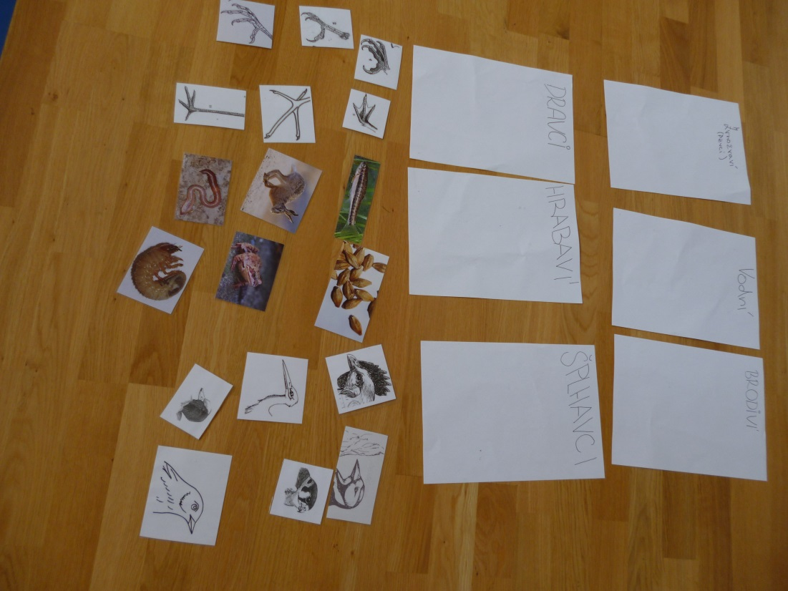

*Příprava jednotlivých stanovišť*

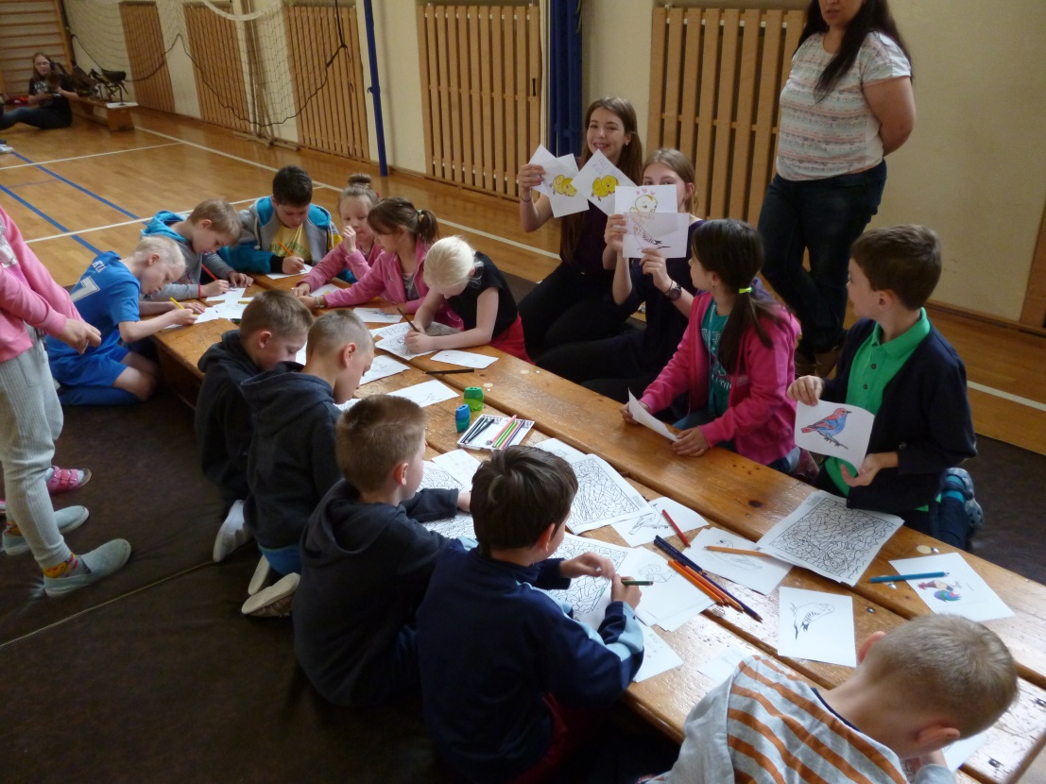

*Jedna z doplňkových aktivit - omalovánky*

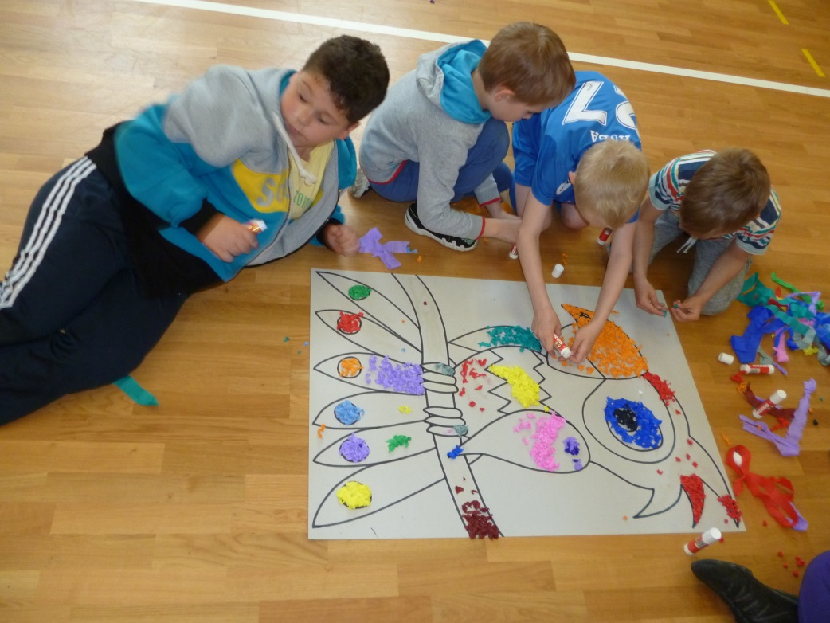

*Mozaika*

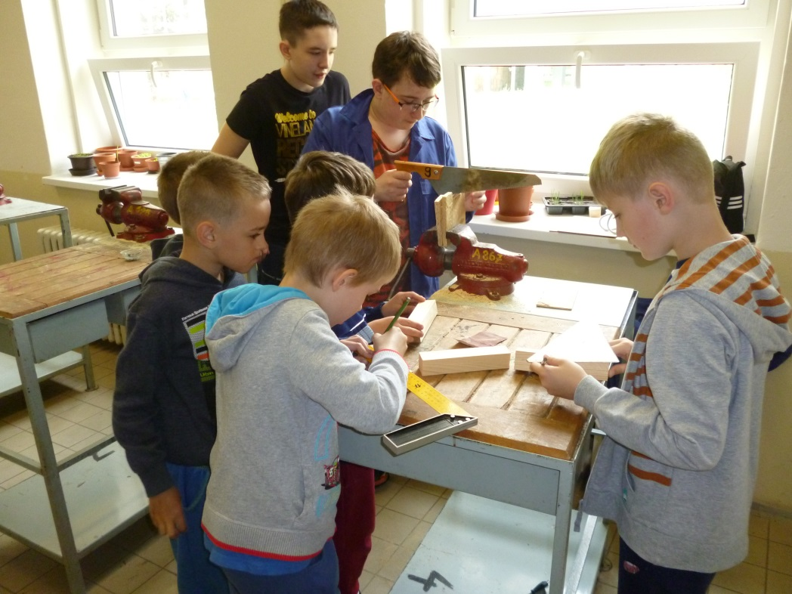

*Práce v dílnách*

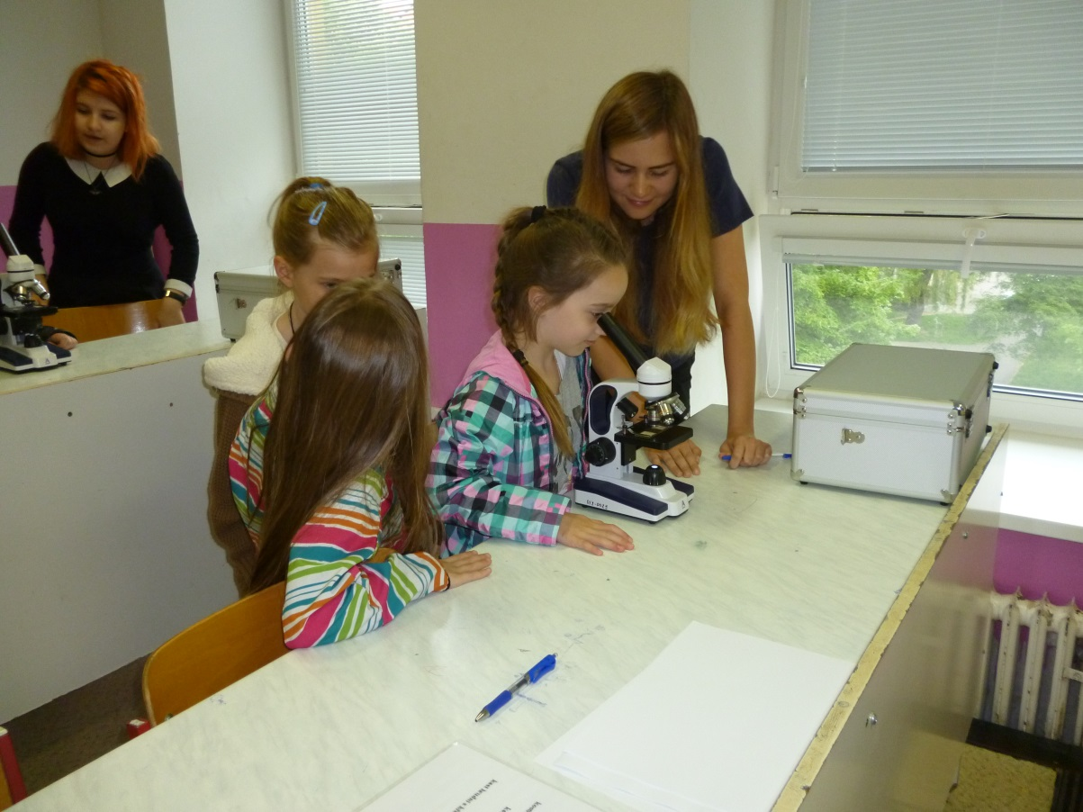

*Mikroskopování děti velice bavilo*

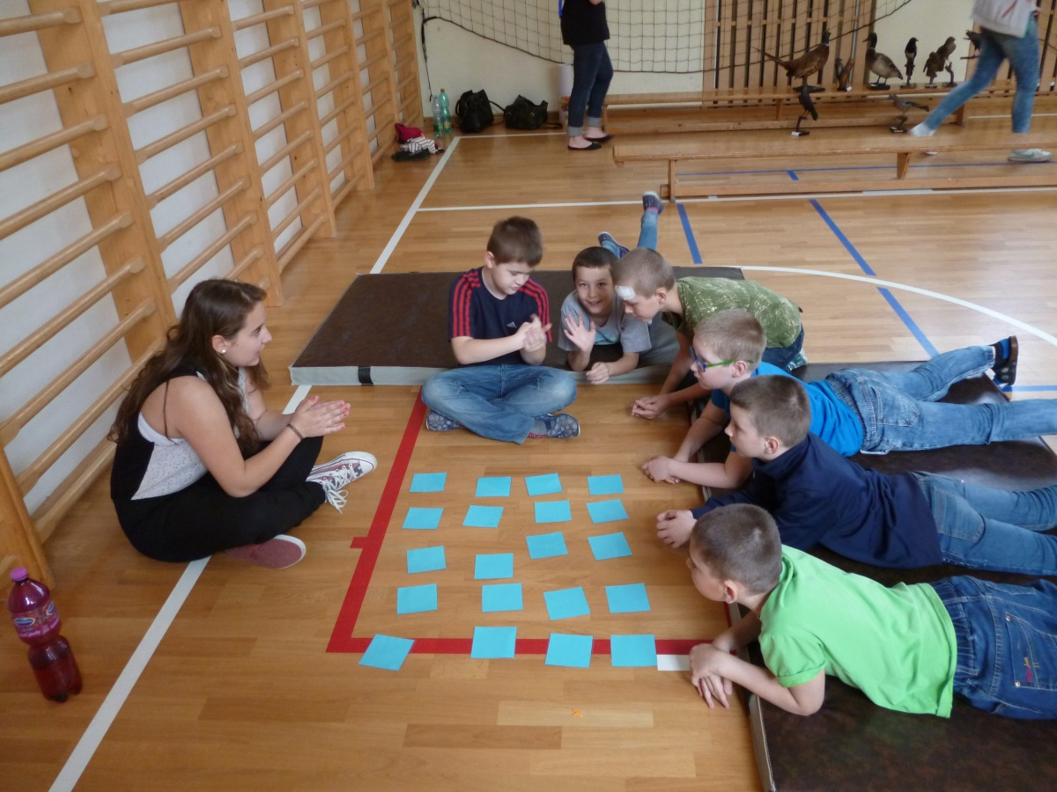

*Povídání si se staršími žáky o ekologii ptactva*